АДМИНИСТРАЦИЯ ЛЕНИНГРАДСКОЙ ОБЛАСТИ
КОМИТЕТ ПО КУЛЬТУРЕ ЛЕНИНГРАДСКОЙ ОБЛАСТИ

ПРИКАЗ

«___»____________2020 г. №_______________

г. Санкт-Петербург

О включении объекта культурного наследия
«Памятный знак в честь воинов и партизан деревни Новоселья», 1985 г., 1941-1945 гг., по адресу (местонахождение): Ленинградская область, Сланцевский район, Новосельское сельское поселение, в 27 км к юго-востоку от г. Сланцы, в западной оконечности д. Новоселье, у автодороги 41К-020 и памятника 9-й партизанской бригаде, в единый государственный реестр объектов культурного наследия (памятников истории и культуры) народов Российской Федерации в качестве объекта культурного наследия местного (муниципального) значения, утверждении границ его территории и предмета охраны

В соответствии со ст. ст. 3.1, 9.2, 18, 33 Федерального закона от 25 июня 2002 года № 73-ФЗ «Об объектах культурного наследия (памятниках истории и культуры) народов Российской Федерации», ст. 4 областного закона Ленинградской области от 25 декабря 2015 года № 140-оз «О государственной охране, сохранении, использовании и популяризации объектов культурного наследия (памятников истории и культуры) народов Российской Федерации, расположенных на территории Ленинградской области», п. 2.2.2. Положения о комитете по культуре Ленинградской области, утвержденного постановлением Правительства Ленинградской области от 24 октября 2017 года № 431, на основании положительного заключения государственной историко-культурной экспертизы, выполненной экспертом - юридическим лицом: ООО «Темпл Групп» (аттестованный эксперт Кононов А.А., приказ Министерства культуры Российской Федерации от 11 октября 2018 года № 1772) в период с 22 апреля 2019 года по 26 ноября 2019 года, по согласованию с администрацией муниципального образования «Новосельское сельское поселение» Сланцевского муниципального района Ленинградской области (письмо комитета по культуре Ленинградской области от 25 марта 2020 года № 01-14-872/2020, вх-277/2020 от 26 марта 2020 года) приказываю:
1. Включить выявленный объект культурного наследия «Памятный знак жителям деревни Новоселье, погибшим в борьбе с фашистами, 1941-1945 гг.», расположенного по адресу: Ленинградская область, Сланцевский район, д. Новоселье, в единый государственный реестр объектов культурного наследия (памятников истории и культуры) народов Российской Федерации в качестве объекта культурного наследия местного (муниципального) значения с наименованием «Памятный знак в честь воинов и партизан деревни Новоселья» по адресу (местонахождение): Ленинградская область, Сланцевский район, Новосельское сельское поселение, в 27 км к юго-востоку от г. Сланцы, в западной оконечности д. Новоселье, у автодороги 41К-020 и памятника 9-й партизанской бригаде, вид объекта – памятник.
2. Утвердить границы территории памятника согласно приложению № 1 к настоящему приказу.
3. Утвердить предмет охраны памятника согласно приложению № 2 к настоящему приказу.
4. Исключить выявленный объект культурного наследия «Памятный знак жителям деревни Новоселье, погибшим в борьбе с фашистами, 1941-1945 гг.», расположенного по адресу: Ленинградская область, Сланцевский район, д. Новоселье, из Перечня выявленных объектов культурного наследия, расположенных на территории Ленинградской области, утвержденного приказом комитета по культуре Ленинградской области от 01 декабря 2015 года № 01-03/15-63.
5. Отделу по осуществлению полномочий Ленинградской области в сфере объектов культурного наследия департамента государственной охраны, сохранения и использования объектов культурного наследия комитета по культуре Ленинградской области:
- обеспечить внесение сведений об объекте культурного наследия регионального значения «Памятный знак в честь воинов и партизан деревни Новоселья», о границах его территории и предмете охраны в единый государственный реестр объектов культурного наследия (памятников истории и культуры) народов Российской Федерации;
- направить письменное уведомление собственнику или иному законному владельцу памятника о включении его в единый государственный реестр объектов культурного наследия (памятников истории и культуры) народов Российской Федерации;
- направить копию настоящего приказа в федеральный орган исполнительной власти, уполномоченный Правительством Российской Федерации на осуществление государственного кадастрового учета, государственной регистрации прав, ведение Единого государственного реестра недвижимости и предоставление сведений, содержащихся в Едином государственном реестре недвижимости, его территориальные органы в срок и в порядке, установленные действующим законодательством.
6. Отделу взаимодействия с муниципальными образованиями, информатизации и организационной работы комитета по культуре Ленинградской области обеспечить размещение настоящего приказа на сайте комитета по культуре Ленинградской области в информационно-телекоммуникационной сети «Интернет».
7. Контроль за исполнением настоящего приказа оставляю за собой.
8. Настоящий приказ вступает в силу со дня его официального опубликования.

Председатель комитета В.О. Цой

Подготовлено:

Главный специалист отдела по осуществлению полномочий Ленинградской области в сфере объектов культурного наследия департамента государственной охраны, сохранения и использования объектов культурного наследия комитета по культуре Ленинградской области

_________________И.Е. Ефимова

Согласовано:

Заместитель начальника департамента государственной охраны, сохранения и использования объектов культурного наследия комитета по культуре Ленинградской области

__________________ Ю.А. Каширина

Начальник отдела по осуществлению полномочий Ленинградской области в сфере объектов культурного наследия департамента государственной охраны, сохранения и использования объектов культурного наследия комитета по культуре Ленинградской области

__________________С.А. Волкова

Начальник сектора судебного и административного производства департамента государственной охраны, сохранения и использования объектов культурного наследия комитета по культуре Ленинградской области
___________________ Ю.И. Юруть

Ознакомлены:

Начальник отдела по осуществлению полномочий Ленинградской области в сфере объектов культурного наследия департамента государственной охраны, сохранения и использования объектов культурного наследия комитета по культуре Ленинградской области

__________________С.А. Волкова

Начальник отдела взаимодействия с муниципальными образованиями, информатизации организационной работы комитета по культуре Ленинградской области

__________________ Т.А. Павлова

Приложение № 1
к Приказу комитета по культуре
Ленинградской области
от «___»________2020 г. №__________

Границы территории объекта культурного наследия местного (муниципального) значения «Памятный знак в честь воинов и партизан деревни Новоселья» по адресу (местонахождение): Ленинградская область, Сланцевский район, Новосельское сельское поселение, в 27 км к юго-востоку от г. Сланцы, в западной оконечности д. Новоселье, у автодороги 41К-020 и памятника 9-й партизанской бригаде

Карта (схема) границ территории объекта культурного наследия
местного (муниципального) значения «Памятный знак в честь воинов и партизан деревни Новоселья» по адресу (местонахождение): Ленинградская область, Сланцевский район, Новосельское сельское поселение, в 27 км к юго-востоку от г. Сланцы, в западной оконечности д. Новоселье, у автодороги 41К-020 и памятника 9-й партизанской бригаде

Перечень координат поворотных (характерных) точек границ территории объекта культурного наследия местного (муниципального) значения «Памятный знак в честь воинов и партизан деревни Новоселья» по адресу (местонахождение): Ленинградская область, Сланцевский район, Новосельское сельское поселение, в 27 км к юго-востоку от г. Сланцы, в западной оконечности д. Новоселье, у автодороги 41К-020 и памятника 9-й партизанской бригаде

Режим использования территории объекта культурного наследия местного (муниципального) значения «Памятный знак в честь воинов и партизан деревни Новоселья» по адресу (местонахождение): Ленинградская область, Сланцевский район, Новосельское сельское поселение, в 27 км к юго-востоку от г. Сланцы, в западной оконечности д. Новоселье, у автодороги 41К-020 и памятника 9-й партизанской бригаде

- Земельные участки в границах территории объекта культурного наследия (памятника) относятся к землям историко-культурного назначения. Требования к осуществлению деятельности в границах территории объекта культурного наследия и требования к содержанию и использованию территории объекта культурного наследия устанавливаются законодательством Российской Федерации об объектах культурного наследия.

- На территории объекта культурного наследия запрещается:
2.1. строительство объектов капитального строительства;
2.2. проведение земляных, строительных и мелиоративных работ, за исключением случаев, перечисленных в п. 3 данного документа и работ по сохранению объекта культурного наследия или его отдельных элементов, сохранению историко-градостроительной или природной среды объекта культурного наследия;
2.3. хозяйственная деятельность, ведущая к разрушению, искажению внешнего облика Объекта, нарушающая целостность объекта культурного наследия и создающая угрозу его повреждения, разрушения или уничтожения;
2.4. установка рекламных конструкций, распространение наружной рекламы;
2.5. осуществление любых видов деятельности, ухудшающих экологические условия и гидрологический режим на территории объекта культурного наследия, в т.ч. изменение уровня грунтовых вод; загрязнение почв, грунтовых и подземных вод, поверхностных стоков, нарушение почвенного покрова;
2.6. прокладка дорог, подземных, наземных и воздушных инженерных коммуникаций;
2.7. установка информационных надписей и обозначений;
2.8. посадка деревьев и кустарников на открытых пространствах;
2.9. возведение любых оград, организация свалок, разведение костров.

- На территории объекта культурного наследия разрешается:
3.1. ведение хозяйственной деятельности, не противоречащей требованиям обеспечения сохранности объекта культурного наследия;
3.2. проведение мероприятий по обеспечению функционирования объекта культурного наследия;
3.3. проведение работ по сохранению объекта культурного наследия (сохранение элементов планировочной структуры, сохранение элементов природного и культурного ландшафта);
3.4. воссоздание или компенсация утраченных элементов Объекта;
3.5. проведение работ по озеленению и благоустройству территории, производимых, в том числе с применением методов реставрации, направленных на формирование наиболее близкого к историческому восприятию Объекта;
3.6. снос или демонтаж дисгармоничных объектов капитального строительства, которые осуществляются на основании проектов проведения таких работ, содержащих разделы об обеспечении сохранности объекта культурного наследия;
3.7. мероприятия по музеефикации объекта культурного наследия, которые осуществляются на основании проектов проведения таких работ, содержащих согласованные разделы об обеспечении сохранности;
3.8. перезахоронение останков жителей деревни, погибших во время Гражданской войны 1917-1922 гг.

- На территории объекта культурного наследия предписывается:
4.1. проведение работ по обеспечению функционирования Объекта и поддержанию его инфраструктуры;
4.2. обеспечение доступа к объекту культурного наследия согласно действующему законодательству.

Приложение № 2
к Приказу комитета по культуре
Ленинградской области
от «___»________2020 г. №__________

Предмет охраны объекта культурного наследия
местного (муниципального) значения «Памятный знак в честь воинов и партизан деревни Новоселья» по адресу (местонахождение): Ленинградская область, Сланцевский район, Новосельское сельское поселение, в 27 км к юго-востоку от г. Сланцы, в западной оконечности д. Новоселье, у автодороги 41К-020 и памятника 9-й партизанской бригаде

№ пп | Виды предметов охраны | Элементы предметов охраны | Фотофиксация
1 | 2 | 3 | 4
1 | Объемно-пространственное и объемно-планировочное решение территории | Местоположение памятного знака;  Архитектурно-планировочное решение мемориала в виде стелы из перпендикулярно пересекающихся железобетонных плит с памятными досками по всей длине горизонтального основания и обелиском в центре.  В завершении обелиска красная пятиконечная звезда. | 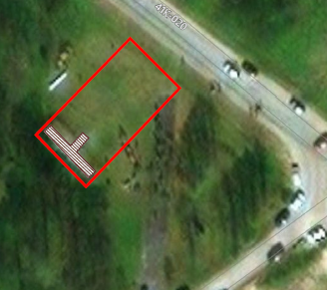  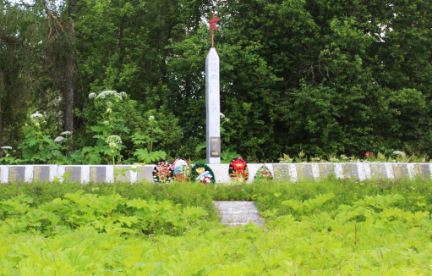
2 | Архитектурно-художественное решение | Архитектурно-художественное решение памятного знака в виде стелы из перпендикулярно пересекающихся железобетонных плит с памятными досками по всей длине горизонтального основания и обелиском в центре.  местоположение, габариты и конфигурация стелы на бетонном основании с пятиконечной звездой в завершении;  характер и содержание мемориальных надписей: на бетонном основании под стелой табличка «Воинам и партизанам новосельского сельского Совета погибшим в годы Великой Отечественной Войны от благодарных потомков»  На бетонном основании черные плиты с именами погибших жителей:  цветовое решение мемориала. | 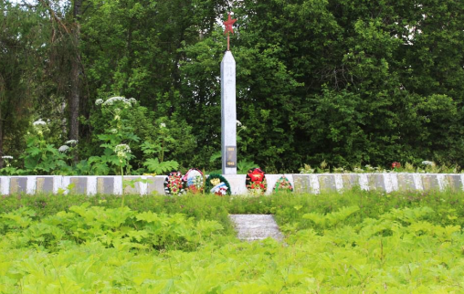  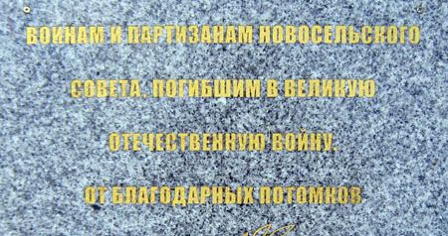  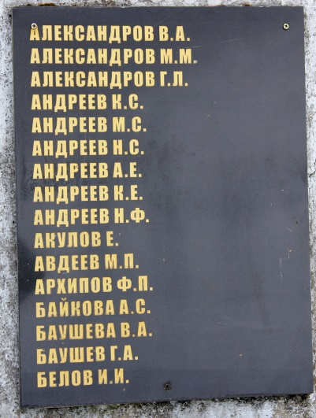

Ст. 5 Федерального закона от 25.06.2002 № 73-ФЗ «Об объектах культурного наследия (памятниках истории и культуры) народов Российской Федерации».
Пп.3 пункта 1 ст. 5.1 Закона № 73-ФЗ.
Пп.1 пункта 1 ст. 5.1 Закона № 73-ФЗ.

